
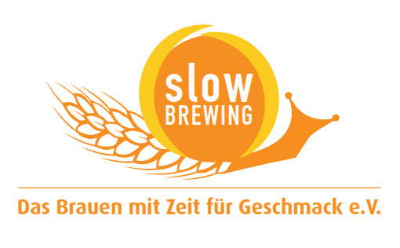
Presseinformation!

➲ Deftiger Genuss in der Stiegl-Brauwelt
➲ Vier Mal im Oktober und November

Herbstlicher Genuss:
Stelzen-Essen in der Stiegl-Brauwelt

Wenn im Herbst die Blätter fallen und die Temperaturen sinken, dann steigt der Wunsch nach Wärme, gemütlichem Beisammensein und auch nach herzhaftem Essen. Für alle, die jetzt also so richtig Lust auf deftige Hausmannskost haben, ist die Stiegl-Brauwelt ein ganz heißer Tipp, denn da findet ab 21. Oktober vier Mal – jeweils am Mittwoch – das „Stelzen-Essen“ statt. In der gemütlichen Atmosphäre des Stiegl-Bräustüberls kann man sich von Stiegl-Küchenchef Matthias Mackner und seinem Team kulinarisch verwöhnen lassen. Die knusprigen Stelzen werden mit Kren, Senf und hausgemachtem Brot serviert und schmecken natürlich am besten in geselliger Runde. Dazu gehört ein frisch gezapftes Stiegl-Bier – für Autofahrer gibt es neben der „Stiegl Sport-Weisse“ auch das alkoholfreie „Stiegl-Freibier“.

Preis: € 7,80 pro Portion

Termine, Daten und Fakten
Stelzen-Essen
21. und 28. Oktober sowie 04. und 11. November 2015
Kostenloses Parken am Gelände der Stiegl-Brauwelt
Stiegl-Brauwelt | Bräuhausstraße 9 (Bus-Linie 1 & 10, Station „Bräuhausstraße“)
Öffnungszeiten Gastronomie: täglich von 10:00 bis 24:00 Uhr (warme Küche von 11:00 bis 22:00 Uhr)

Nähere Informationen rund um die Veranstaltungen in der Stiegl-Brauwelt gibt’s unter www.brauwelt.at, brauwelt@stiegl.at sowie telefonisch unter 0662-8387-1492.

2015-10-12

Rückfragen richten Sie bitte an:

Stiegl-Pressestelle, Mag. Alexandra Picker-Rußwurm, c/o Hebenstreit & Picker PR GmbH
Tel. 0662-841187-0, E-Mail office@hebenstreit-picker.at

